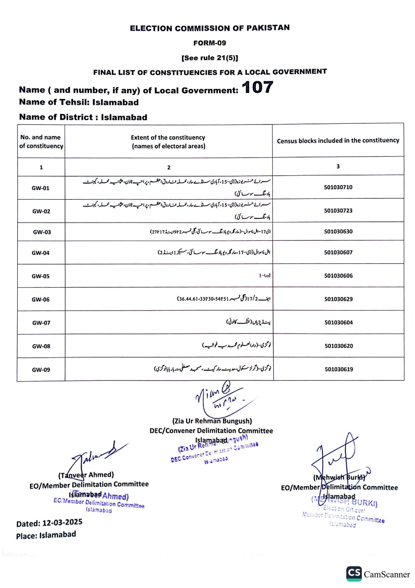
ELECTION COMMISSION OF PAKISTAN
FORM-09
[See rule 21(5)]
FINAL LIST OF CONSTITUENCIES FOR A LOCAL GOVERNMENT
Name (and number, if any) of Local Government:
107
Name of Tehsil: Islamabad
Name of District: Islamabad
No. and name of constituency
Extent of the constituency (names of electoral areas)
1
GW-01
GW-02
GW-03
GW-04
GW-05
GW-06
GW-07
GW-08
GW-09
2
سرائے خربوزہ (ڈی - 15، آبادی سنڈے مار، محلہ فاروق اعق ہاوسنگ سوسائٹی)
ٹاؤن، عثمانیہ محلہ، کیبنٹ
پہ ٹاؤن، عثمانیہ محلہ، کیبنٹ سرائے خربوزہ (ڈی - 15، آبادی سنڈے مار، محلہ فاروق اعق ہاوسنگ سوسائٹی)
ڈی 17- اہل پسوال ( مارگلہ ویو ہاؤسنگ سوسائٹی ، گلی نمبر 2 تا 9 اینڈ 17 275)
اہل پسوال (ڈی-17 ، مارگلہ ویو ہاؤسنگ سوسائٹی، سیکٹر 1 اینڈ 2)
ڈورا - 1
ایف 17/2 گلی نمبر 36.44.61،3330،5451)
پنڈ پڑیاں (خشک کالونی)
نوگزی ( دار العلوم محمدیہ خوشیہ)
نوگزی (گرلز سکول، مدینہ مارکیٹ، مسجد مصطفی، در بار بابا نوگزری)
Census blocks included in the constituency
Jalan
(Tanveer Ahmed)
EO/Member Delimitation Committee
Islamabad Ahmed)
EC/Member Delimitation Committee Islamabad
Dated: 12-03-2025
Place: Islamabad
Nian @
(Zia Ur Rehman Bungush)
DEC/Convener Delimitation Committee
Islamabad ngush)
(Zia Ur
DEC/Convener Delimitation Committee
Islamabad
3
501030710
501030723
501030630
501030607
501030606
501030629
501030604
501030620
501030619
(Mehwish Burki
EO/Member Delimitation Committee
(slamabadURKI)
Election Officer!
Member Delimitation Committee Islamabad
CS CamScanner

